

Булевар Зорана Ђинђића 144, 11070 Београд SITA: BEGOMYA
E-mail: safetyreport@cad.gov.rs AFTN: LYBNYAYX
Tel/Fax: + 381 11 313 25 16 Мобилни: + 381 64 803 3509

Пријава догађаја У ЛЕТУ
Flight Occurrence Report

Тип ваздухоплова и мотора:  Aircraft and engine model: | Oзнака регистрације ваздухоплова:  Aircraft registration: | Оператер:  Operator: |  | Датум:  Date: | Време (UTC):  Time (UTC):
Број лета:  Flight No.: | Локација/Позиција/ПСС  Location/Position/RW |  | FL/ALT/HT(ft):  IAS (KTS): | SSR код:  SSR code:
Број лета:  Flight No.: |  |  | FL/ALT/HT(ft):  IAS (KTS): | Дан Ноћ Сумрак  Day Night Dusk
Рута од:  Route from:  Време полетања:  Take-off time: | Рута до:  Route to:  Време слетања:  Landing time: |  | FL/ALT/HT(ft):  IAS (KTS): | Правила летења: VFR IFR  Flight rules:
Рута од:  Route from:  Време полетања:  Take-off time: |  |  | Техничка књига ваздухоплова бр.:  Technical Log Book No.
Рута од:  Route from:  Време полетања:  Take-off time: |  |  | Техничка књига ваздухоплова бр.:  Technical Log Book No. | ETOPS: Да Не  Yes No
* Попунити поља применљива за догађај који се десио / Fill only fields applicable to occurrence that happened

Врста лета  Nature of flight | Путнички Карго Позиционирање Прелет Пробни Обука Пословни Пољопривредни Чартер Група  Pax Freight Positioning Ferry Test Training Business Agricultural Charter Group  Снимање Разонода Приватни Падобранство Вуча Такси Редовни Комерцијални Друго:  Survey Pleasure Private Parachuting Towing Taxi Scheduled Commercial Other
Фаза лета  Flight phase | Паркирање/Стајање Изгуравање/Вуча Таксирање Полетање Почетно пењање Пењање Крстарење/На рути  Parked/Standing Pushback/Towing Taxi Take off Initial climb Climb Cruise/En route  Чекање Маневрисање Понирање Прилаз Слетање Аеродромски круг Акробатско Лебдење  Holding Maneuvering Descend Approach Landing Circuit Aerobatics Hover  Снижавање у нужди Неконтролисано снижавање Након удара Друго:  Emergency descend Uncontrolled descend Post-impact Other
Опасан терет у ваздухоплову (навести који):
Dangerous goods on board (specify which):
Број учесника: Посада ваздухоплова: Путници: Земаљско особље: Други:
Nо of persons involved: Aircraft Crew: Passengers: Ground Crew: Others:

Повреде лица: Оштећење ваздухоплова: Штета нанета трећим лицима:
Injuries of persons: Aircraft damage: Damage to other property:

Подаци о ПСС
RWY details
ПСС у употреби:  Runway in use:  Правац:  Direction: | Дужина: m  Length:  Ширина: m  Width: | Нагиб ПСС:  Runway slope:  На горе У нивоу На доле  Up Level Down | Стање ПСС: RVR: m  Runway condition:  Сува Влажна Лед Снег Лапавица  Dry Wet Ice Snow Slush  ILS Категорија I II III  ILS Category
Површина ПСС: Бетон Асфалт Шљунак Ниска трава Висока трава  Runway Surface Concrete Asphalt Gravel Short grass Long grass |  |  |  | Коефицијент кочења:  Braking Action

Метеоролошки подаци/услови
Meteorological data/conditions
Ветар  Wind |  |  | Облачност  Cloud |  |  |  | Падавине  Precipitation
Правац:  Direction: | Брзина (чвор):  Speed(kts) | Удари:  Gusts: | Тип:  Type: | Висина:  Height(ft): |  | Осмина:  Octas: | Киша Снег Град Суснежица  Rain Snow Hail Sleet  Грмљавина Роса Ледена киша  Thunder Drizzle Freezing
Видљивост (m): Тачка росе (°С):  Visibility: Dew point:  OAT (°С): QNH(hPa): |  |  | Турбуленција:  Turbulence:  Слаба Умерена Jaka  Light Moderate Severe |  |  |  | Интензитет: Слаб Умерен Јак  Intensity: Light Moderate Heavy
Залеђивање:  Icing:  Слабо Умерено Jako  Light Moderate Severe |  |  |  |  | Осталa запажања:  Other remarks:

Приближавање у ваздуху

AIRPROX
Означити пролаз другог ваздухоплова у односу на Вас, у равни на левом, а по висини на десном дијаграму, са предпоставком да сте у центру сваког дијаграма. Обухватити први визуелни контакт и растојање пролаза.
Mark passage of other aircraft relative to you, in plan on the left and in elevation on the right, assuming YOU are at the centre

of each diagram. Include first sighting and passing distance
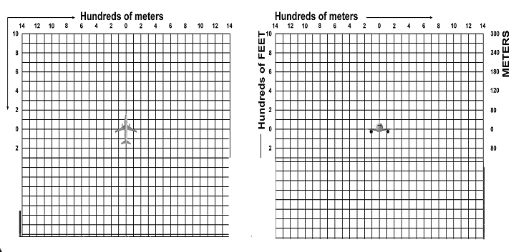

ПОГЛЕД ОДОЗГО

VIEW FROM ABOVE

ПОГЛЕД СПРЕДА
VIEW FROM ASTERN
Ситуација: AIRMISS АTC TCAS RA Друго:
Situation: Other:
Предузета акција: Да Не Напомена:  Avoiding action taken: Yes No Note:  Инструкције АТС: Не Да, навести које:  ATC instructions No Yes , specify which  Минимална вертикална сепарација: фт/ft  Minimum vertical separation:  Минимална хоризонтална сепарација: м/м  Minimum horizontal separation:  TCAS упозорење: Нема TA RA, са инструкцијом:  TCAS alert: None , with instruction | Позивни знак авиона:  Airplane call sign:  Фреквенција у употреби:  Frequency in use:  Курс: степени  Heading: deg.  Одобрена висина лета:  Cleared altitude  Пријављено АТСу: Не Да, навести којој и како:  Reported to ATC unit: No Yes, specify which and how:

Кратак назив догађаја:
Brief title of occurrence:
Опис догађаја (са учесницима и њиховим поступцима и стањем, историјом лета, предузетим радњама и предлогом мера за спречавање понављања догађаја– користити задњу страну по потреби):
Description of occurence (with participants and their actions and condition, history of flight, actions taken and proposition of actions in order to prevent reoocurrence of occureence– use rear page if necessary):

Мере предузете за отклањање узрока и последица:
Remedial action taken:

Име подносиоца пријаве:  Name of reporter: | Назив организације:  Organisation: | Радно место:  Position: | Потпис:  Signature: | Датум:  Date:

Образац: АИГ – 357  Form: AIG-357 | Рев. 0  Rev. 0 | Пријава догађаја у лету  Flight occurrence report | Датум: 01. 06. 2012.  Date: 01/06/2012

